**МБДОУ №6 « Василёк»**

**Интеллектуальная игра по ПДД**

**«Что? Где? Когда?»**

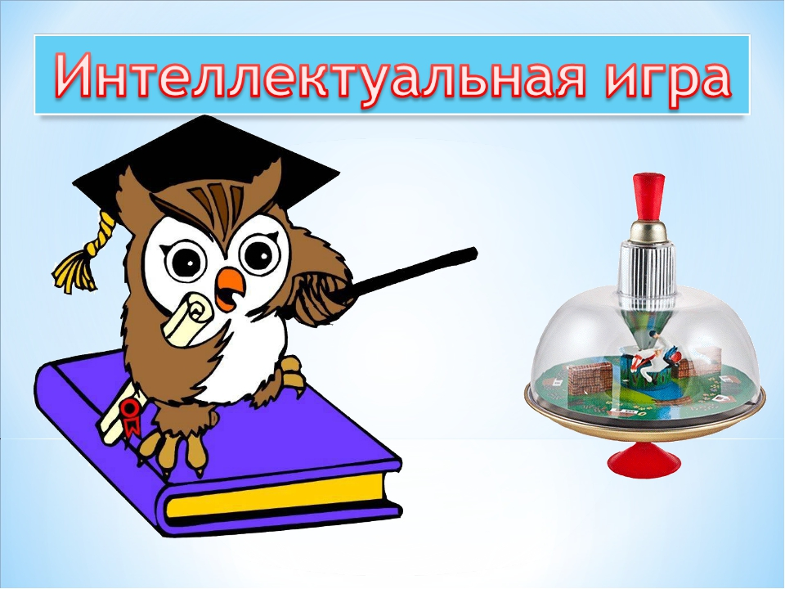

Инструктор

по физической культуре

Гюнтер Т.Б.

Музыкальный руководитель

Зайберт Е.А.

**Сценарий интеллектуальной игры по ПДД**

**для детей подготовительно группы**

**«Что? Где? Когда?»**

Цель: Формировать у детей устойчивые знания и прочные навыки культурного и безопасного поведения на улице, дороге и транспорте.

Задачи:

продолжать систематизировать знания детей о безопасном поведении на улице, на дороге и в транспорте;

совершенствовать знания правил дорожного движения, названия и значения дорожных знаков;

развивать зрительное восприятие при рассматривании дорожных символов;

развивать навыки построения высказываний - рассуждений, логического мышления, внимания;

воспитывать умения работать в команде, усидчивость, умения договариваться;

**Ход игры:**

**Ведущая:** Здравствуйте, ребята и уважаемые гости. Сегодня мы пригласили вас, для того, чтобы вспомнить правила дорожного движения.

Дети нашего детского сада состоят в отряде – Юных Испекторов Дорожного Движения.

**Ребенок:** Есть в садике нашем отряд ЮИД

Работой своею он знаменит.

**Ребенок:** К вам пришли мы с предложением

Соблюдайте правила дорожного движения!

**Ведущая:** А сейчас мы вам покажем, чем занимаются наши ребята в отряде ЮИД.

**Ролик** **«Вас приветствует ЮИД»**

**Звучит заставка к игре «Что? Где? Когда?»**

**Ведущая:** Есть умная игра

Называется « Что? Где? Когда?»

Знает ту игру весь свет.

Интересней в мире нет.

И сегодня мы проведем игру «Что? Где? Когда?» по правилам дорожного движения.

Встречайте наши команды: команда детского сад «Василек»- «Светофорчик», капитан команды Бритик Злата и команда детского сада «Солнышко» -«Зебра», капитан команды….

Команды выходят в центр зала.

Но прежде чем начать игру, просим команд поприветствовать друг друга.

**Приветствие. «Светофорчик»**

Мы - команда «Светофорчик»

Соперникам мы шлем привет

Лучше нас команды нет.

**Приветствие «Зебра»**

Только к победе

Только вперед,

Знающих правила

Зебра ведет.

**Ведущая:** Асейчас прошу всех занять свои места (Команды под музыкальную заставку игры*«Что? Где****?****Когда?»*, рассаживается за столы по 6 человек.)

Игра, наш друг - большой и умный,

Не даст скучать и унывать.

Затеет спор веселый шумный,

Поможет правила узнать.

А сейчас прослушайте правила игры. Перед нами стол с конвертами, в которых находятся вопросы, а посередине - волчок со стрелкой. С каждой команды поочередно выходит один игрок и крутит волчок, все выполняют задание, на которое укажет стрелка. Время выполнения задания фиксируется песочными часами. Каждое правильно выполненное задание оценивается в один бал. Оценивать правильность выполнения задания будет жюри:

1.

2.

Итак, мы начинаем нашу игру с разминки.

**1. Разминка.**

Я задам сейчас вопросы

Отвечать на них не просто

Кто знает правила движения

Ответит тот без промедления.

**Вопросы команде д\с «Солнышко»**

1. Какие сигналы светофора вы знаете? (желтый, зеленый, красный)

2. Когда можно переходить улицу? (переходить на зеленый свет, при полной остановке машины)

3. Где должен ходить пешеход? (по тротуару)

4. По какому номеру телефона можно вызвать полицию? (02)

5. Какие части дороги вы знаете? (тротуар и проезжая часть)

6. Как часть дороги предназначена для машин? (проезжая)

**Вопросы команде «Светофорчик»**

1. Что означает желтый сигнал светофора? (смена сигнала)

2. Как часть дороги предназначена для пешехода? (тротуар)

3. Где ожидают автобуса? (остановка)

4. По какому номеру телефона вызывают скорую помощь? (03)

5. Где установлен знак» Осторожно, дети!» (около школ и детских садов)

6. Назови запрещающий знак светофора. (красный)

**1 раунд, волчок крутит команда «Светофорчик»**

**Ведущая:** С вами играет… Гена Крокодил.

**Конкурс «Говорящие знаки**» - отгадайте загадку, посовещайтесь и покажите отгадку.

(каждой команде даются конверты со знаками)

Вопросы команде «Светофорчик»

1. Эй, водитель, осторожно

Ехать быстро невозможно

Знают люди все на свете

В этом месте ходят дети (Знак «Дети»)

2. Вот так знак. Таких немного:

Это-главная дорога

Если едешь ты по ней

Всех становишься главней! (Знак «Главная дорога»)

3. Знак повесили с рассветом

Чтобы каждый знал об этом

Здесь ремонт идет дороги

Берегите свои ноги. (знак «Ремонт дороги»)

**Вопросы команде «Зебра»**

1. Я- знаток дорожных правил

Я машину здесь поставил

На стоянку у ограды

Отдыхать ей тоже надо (знак «Стоянка»)

2. Две дороги долго шли

И друг к дружке подошли

Ссориться не стали

Пересеклись и дальше побежали

Что это за место,

Всем нам интересно? (Знак «Перекресток»)

3. Наш автобус ехал, ехал,

И к площадочке подъехал

А на ней народ скучает

Молча транспорт ожидает (знак «Остановка»)

**2 раунд, волчок крутит команда «Зебра»**

**Конкурс «Ситуация»** (играют одновременно обе команды)

С вами играет… Старуха Шапокляк.

Она для вас приготовил сюжеты из сказок, а вы должны определить правильно ли поступают герои. Перед вами лежат красный и зеленый круги, которые означают сигналы светофора. Ваша задача: поднять красный круг, если сюжет на экране будет с нарушением правила дорожного движения, а зеленый круг – если нарушений правил дорожного движения не было. Жюри смотрит за качественным выполнением этого задания каждой команды.

Ведущий ставит на игровое поле значок «Музыкальная пауза»

**«Музыкальная пауза».- «Вместе с нами подпевай».**

1.На дороге светофор

Электрический прибор

Разным светом он горит,

Всем машинам говорит.

Красный - очень строгий свет!

Он горит – проезда нет.

Желтый – подожди чуть-чуть

А зеленый – можно в путь!

2. Этот мир состоит из пешеходов.

Из машин и из шоферов.

И, конечно, из дорог.

Чтобы все в этом мире жили дружно

Непременно всем нам нужно

Жить по правилам, дружок.

Соблюдайте их, друзья,

Нам без них никак нельзя.

Пешеходы и шоферы

Правила дорожного движения.

Пешеходы и шоферы

Правила дорожного движения.

**3 раунд, волчок крутит команда «Светофорчик»**

**Ведущая:** Внимание, черный ящик.

Звучит музыка, ребенок в костюме кота вносится черный ящик.

**Вопросы команде «Зебра»**

У меня в черном ящике находится предмет , без которого детям в автомобиле ездить запрещено. Уважаемые знатоки, отгадайте, что за предмет находится в черном ящике? (детское автомобильное кресло, ремень безопасности).

**Ведущая:** Внимание, черный ящик.

**Вопросы команде «Светофорчик»**

Этот предмет держит в руках человек, который стоит на перекрестке и управляет движением машин. Уважаемые знатоки, отгадайте, что за предмет находится в черном ящике*»* ( жезл).

**Вопрос болельщикам:** Человеку какой профессии нужен жезл? (полицейский)

**Игра с болельщиками «Передай жезл»**

(Под музыку передают жезл, у кого остается в руках по окончании музыки называет вид транспорта)

**4 раунд, волчок крутит команда «…»** С вами играет…Незнайка.

**Конкурс «Кто быстрее»**

Помогите Незнайке правильно раскрасить дорожные знаки. Каждой команде предлагается раскрасить по 3 знака ПДД. (Проверяем сравнивая со знаками в конверте от конкурса «Говорящие знаки"

**5 раунд, волчок крутит команда «Светофорчик»**

**«Веселое автопульти»** (вопросы по очереди задаются каждой команде)

С вами играют Винтик и Шпунтик.

1. На чем ехал Емеля к царю во дворец? *(печка)*

2. Какой подарок сделали родители дяди Федора почтальону Печкину *(велосипед)*

3. Во что превратила добрая фея тыкву для Золушки? *(в карету)*

4. На чем летал Алладин и Старик - Хоттабыч? *(ковер-самолет)*

5. На чем увезла Кая Снежная Королева? *(санки)*

6. Личный транспорт Бабы Яги *(ступа)*.

**Ведущая:** Пришло время подводить итоги, пока наше жюри совещается, приглашаем всех на спортивную паузу.

**Игра-эстафета «Разбери транспорт»**

Участники делятся на 2 команды, команды подбегают к столу и берут картинку с изображением заданного вида транспорта.

Одна команда -воздушный транспорт

Вторая - наземный транспорт.

**Ведущая:** Наша игра подошла к концу, пора подводить итоги. Слово предоставляется жюри.

**Слово жюри. Награждение. (Дипломы, значки)**

А сейчас предлагаем вашему вниманию мультфильм, созданный детьми подготовительной группы «Пчелки» -«Умный светофор».

**Просмотр мультфильма «Умный светофор».**